VERIFICA DI STORIA

LA PRIMA GUERRA MONDIALE

1 – Quali erano i due schieramenti a carattere difensivo presenti in Europa prima della Prima guerra mondiale?

……………………………………………………………………………………………………..

……………………………………………………………………………………………………..

2 – Completa il seguente testo

All’inizio del ………………………. tutti gli stati europei erano in contrasto fra loro per il possesso di nuove ……………….. nelle quali rifornirsi di ………………………….. e …………………… i loro prodotti.
La ……………………. voleva riottenere dalla Germania l’………………………. e la ……………….. che aveva perso nel 1870-’71.
…………………………… e …………………………… si contendevano il controllo della Penisola Balcanica. Qui alcuni popoli come i ………………… e gli …………………..volevano ottenere l’indipendenza dall’ ………………………….
La …………………………. …………….. era diventata un affare economico: occorreva l’occasione per poter usare le armi.
Il ……………………… l’arciduca ………………………….. fu assassinato a …………………. da …………………………………………..: questa fu la scintilla che fece scoppiare la Prima guerra mondiale.

3 – Scrivi una frase con ciascuna dei seguenti vocaboli o espressioni o coppie di termini

guerra lampo, guerra di posizione, neutralisti – interventisti, guerra totale, nazionalismo, disertare-ammutinarsi.

4 – L’entrata in guerra dell’Italia fu decisa in modo anomalo. Perché si disse che si trattava quasi di un colpo di stato?
…………………………………………………………………………………………………………………………………………………………………………………………………………………………………………………………………………………………………………………………………………………………………………………………………………………………………………

5 – Collega con una freccia l’avvenimento alla data corrispondente

A – L’Austria dichiara guerra alla Serbia | 28 giugno 1914
B – Scoppio della Rivoluzione Russa | 28 luglio 1914
C – Attentato di Sarajevo | Settembre 1914
D – Entrata in guerra dell’Italia | 24 maggio 1915
E – Disfatta di Caporetto | Marzo 1917
F – Battaglia della Marna | 6 aprile 1917
G – Resa dell’Austria e della Germania | 24 ottobre 1917
H – Gli Stati Uniti entrano in guerra  6 – Dopo la I^ guerra mondiale la geografia dell’Europa cambiò. Quali nuovi Stati nacquero? Quali scomparvero? Consulta la cartina sotto. | Novembre 1918
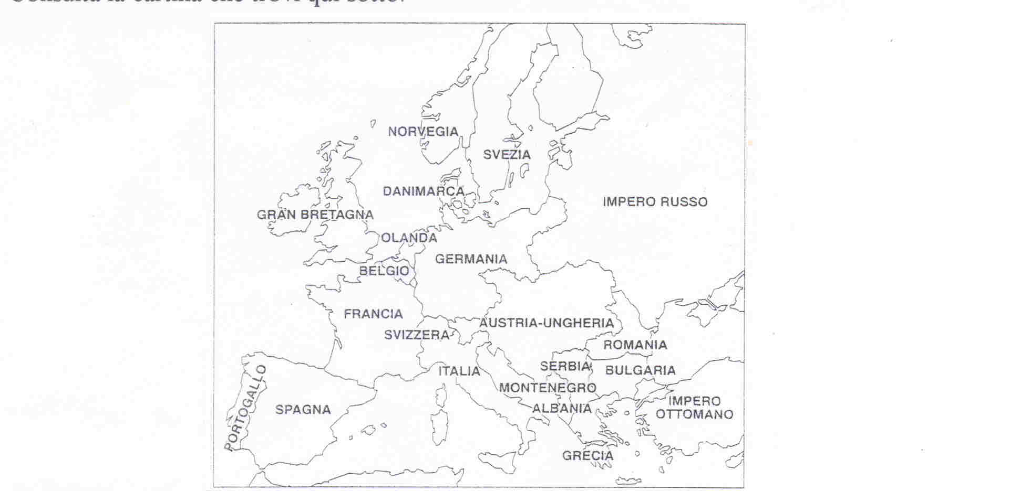

7 – Leggi la seguente poesia e scrivine un breve commento.

San Martino del Carso di Giuseppe Ungaretti

Di queste case
Non è rimasto
Che qualche
Brandello di muro

Di tanti
Che mi corrispondevano
Non è rimasto
Neppure tanto.

Ma nel cuore
Nessuna croce manca
E’ il mio cuore
Il paese più straziato

